Avskrift av svenska originaltexter
Det har genom åren sedan 2004 förekommit en del mejl- och brevväxling samt telefonsamtal mellan oss i Danmark och släktingarna i Sverige och Norge. Karin och jag har också flera gånger besökt kusiner (och barn till dessa), liksom vi har haft besök här i Danmark. Det har varit en mycket rik upplevelse att få kontakt med så många av vår fars familj.
I det följande är persondata för det mesta inte medtagna, då dessa är införda och löpande uppdaterade i början av varje släktgren i huvudmaterialet (på danska). Jag har huvudsakligen valt att utelämna de delar av breven, som är riktade till oss personligen och bara skrivit av det, som direkt berör ”släktkrönikan”. Men i några fall har det varit svårt att skilja detta åt, och dessa ”blandade” passager är också med för att få ett mera levande intryck av den aktuella släktningen.
(Aimée sept. 2012)

Gustafs son Olof skriver (december 2004):
Glasblåsaren Magnus Gustaf Svensson föddes 1851 i Lenhovda, Kronobergs län. Gårdens namn var troligen Ekstedt.
Han gifte sig 1883 med Paulina Augusta Antonia Schäfer född 1860 i Ed, Värmlands län. Paulina Scäfer var född av tyska föräldrar.
Familjen flyttade många gånger under årens lopp. Det kan man se genom att barnen föddes på många olika platser. Den förste sonen Carl Gustaf Reinhold Didrick föddes 1884 i Id, Norge. Dottern Antonia Teresia Elisabeth föddes 1886 i Steninge i Halland. Ada Elin Charlotta föddes 1887 i Nödinge liksom brödrena David Elmar Arvid Vallentin född 1889 och Alfred Aston Werner född 1892. Sönerna Axel Albin James 1894 och Ernst Magnus Emil 1901 föddes bägge i Kontislax i Finland.
1903 slog sig familjen till ro i Kungälv. Man kom då från Starkärr i Älvsborgs län, där Nols glasbruk var verksamt några få år och lagts ned 1902.
Magnus Gustaf Svensson avled 1908, makan Paulina levde fram till 1942. Makarna vilar i grav 16, 1E (Västra kyrkogården i Kungälv).
””””””””””””””””””””

Gustafs barnbarn Agneta skriver (februari 2005):
Gustaf föddes den 12 februari 1884 i Norge, Han var äldste sonen i en stor barnaskara.
Som vuxen flyttade han ofta och arbetade inom olika yrken under årens lopp. Mestadels var det nog glasbruken som blev hans arbetsplatser både i Finland och Sverige. De sista åren i hans yrkesverksamma liv ägnade han sig åt att tillverka speglar vid spegelfabriken i Hohultslätt. Långa perioder tvingades han vara arbetslös eftersom det var kristider inom hela svenska samhället. Ändå lyckades han skaffa mat till sin stora familj på ett hederligt sätt och utan att be om hjälp.
Gusfat var musikalisk och kunde spela fiol på gehör. Han lärde även äldste sonen att spela. Ofta samlades hela familjen och sjöng och spelade tillsammans. Även som gammal var han mycket intresserad av musik och ville gärna att man skulle spela för honom.
När Gusfat blev änkeman, vilket han tog mycket hårt, flyttade han så småningom till Lenhovda där en av sönerna med familj bodde. De kom att bo i samma hus. Där bodde han kvar resten av sitt liv.
Gustaf dog den 8/2 1961.
Agnes föddes den 19 oktober 1891 i Finland. Hon hade två syskon, Harald och Elsa som båda två bodde i Finland hela sitt liv.
Agnes blev lärare men slutade sitt arbete när hon gifte sig med Gustaf den 11 maj 1915. Hon tog sedan hand om barnen och hemmet hela sitt liv.
1918 flyttade Agnes med man och barn till Sverige för att skapa en tryggare miljö för familjen. Ryssarnas framfart oroade. I Sverige föddes ytterligare tre barn av vilka ett, sonen Rolf, dog som spädbarn. Familjen flyttade flera gånger under årens lopp bl.a. till Värmland men slutligen stannade de i Småland och Hohultslätt där Agnes bodde livet ut.
Agnes var en kvinna som skapade trygghet omkring sig. Hon var varm och omtänksam, vis och rättrådig. Ett bevis för hennes storsinthet är att hon tog hand om sin svärmor i sitt hem ända tills ”farmor Paulina” dog. Hon tog även hand om sitt äldsta barnbarn vid flera tillfällen. Mormor var mycket uppskattat.
Även utanför familjen sågs Agnes som en tillitsfull och pålitlig människa. Hon valdes till ordförande i Kooperativa kvinnogillet i Hohultslätt. Hon höll kontakten med gamla vänner och visade sin omsorg om dem.
Tyvärr blev Agnes sjuk i cancer eller ”kräfta” som det hette på den tiden. Liksom sin mor drabbades hon ev denna nedbrytande sjukdom. Agnes och hennes mor träffades aldrig mer efter det att familjen Svensson flyttat till Sverige. Av brev som de skrev till varandra kan man utläsa att detta var en stor sorg för dem båda. Detta kanske bidrog till att ingen av dem blev särskilt gammal.
Den 18 juli 1954 dog Agnes 62 år gammal.
””””””””””””””””””””
Hjördis föddes den 13 september 1916 i Finland. När hon var två år flyttade familjen till Sverige. eftersom det var oroligt i Finland.
Hjördis var mycket flitig och duktig i skolan. Hon var noggrann och tålmodig bl.a. när det gällde att handarbeta. Redan tidligt broderade hon vackra dukar.
I slutet på 30-talet träffade Hjördis Paul. De blev kära i varandra och förlovade sig den 23 juni 1940. Eftersom Paul bodde och arbetade i Stockholm sökte och fick Hjördis plats i en familj där hon skulle sköta matlagning och andra hushållssysslor. Där lärde hon sig mycket om allting som krävs för att sköta ett hem.
Den 7 augusti 1943 gifte sig Hjördis med Paul i Älghults kyrka i Småland. De bosatte sig i Saltsjöbaden utanför Stockholm där Paul arbetade. Årsskiftet 1047-48 flyttade de till Södermalm inne i Stockholms stad. Där bodde de i nio år för att sedan styra kosan mot Småland igen. Paul fick ett nytt arbete i Växjö.
Hjördis förblev hemmafru, eller som hon själv uttryckte det ”lyxhustru”, under hela sitt äktenskap. Hon hade en fantastisk begåvning när det gällde allt som har med hemmet att göra. Hon lagade underbar mat och bakade vackra och goda kakor, hade ett mycket estetiskt sinne för vackra ting som hon smyckade hemmet med samt vårdade allt med varsam hand. Hon såg till att Paul, vi barn och barnbarn hade det bra liksom andra människor som hon kom i kontakt med. Dessutom hann hon med att sy, sticka, väva flamsk, brodera, knyppla m.m. Hon skötte också trädgården på bästa sätt, odlade blommor samt grönsaker och frukter som hon sedan använde i matlagningen.
Sista tiden som Paul levde och behövde mycket hjälp tog Hjördis hand om honom på ett kärleksfullt sätt. Efter hans bortgång tog hennes egen sjukdom överhand och hon blev svagare och svagare. Under sina sista år bodde hon i Strängnäs för att vara nära sin familj. Hon avled den 4 juli 2001.
Paul föddes den 22 oktober 1912 i Alsterfors i Småland. Som mycket ung, efter skolan, började han som alla andra pojkar i den åldern i glashyttan. Paul kände dock att detta inte var vad han villa ägna sitt liv åt. På eftermiddagarna gick han därför och hjälpte till i Kooperativa, affären i Alsterfors. Han ville bli handelsman. Eftersom intresset var stort och ambitionerna likaså lyckades han komma upp sig och gå den långa vägen som ledde till lärare på Vår gard, kooperationens skola i Saltsjöbaden, revisor på Kooperativa förbundet och så småningom affärschef för Konsum i Växjö och slutligen i hela Kronobergs län-
Paul var en kooperatör ändå ut i fingerspetsarna. Han levde som han lärde och genomförde många nya idéer som var till gagn för kooperationen. Han fick mycket uppskattning för sitt arbete och blev en känd profil inom sitt gebit.
Efter sin pensionering 1976 skrev Paul tre böcker, ”Ur karg jord”, ”Genombrott” och ”Hyttluen som blev kooperatör”.
Paul hade många intressen som han odlade vid sidan av sitt arbete och sedermera som pensionär. Han läste böcker och ägnade sig åt bokbinderi. Han var mycket konstintresserad och kände många konstnärer både målare, keramiker och träskulptörer. Konstsamlingarna växte efterhand. Paul var intresserad av att resa och genomförde flera resor tillsammans med Hjördis. De besökte Libanon, Egypten, Samarkand, Sri lanka, Ryssland, USA samt de flesta av våra europeiska länder. Många av resorna har Paul skrivit och berättat mycket levande om.
Liksom Hjördis var Paul mycket mån om sin familj och sina vänner. Han var väldigt generös och hade ett stort och gott hjärta för sina medmänniskor. Han tyckte inte om orättvisor.
Paul var mycket tacksam över sitt liv så som det hade blivet för honom. Han talade ofta om hur mycket Hjördis och vi andra i familjen betydde för honom och han var otroligt stolt över sina barnbarn.
på morgonen den 2 juni 1999 somnade Paul in för alltid i sitt hem.

Agneta: Nu ska jag berätta lite om min familj. Min man Hasse och jag gifte oss 1966. Året därpå, 1967, föddes Mats den 12 maj. Han bor i Strängnäs men har sitt kontor i Stockholm och reser över hela Sverige samt även till de Baltiska länderna och Ryssland där han hjälper till att starta företagargymnasier. Mats har ingen egen familj ännu. Ola är född den 1 april 1969. Han är sambo med Katja, född 4 maj 1970. De har en liten son, Gordon, som blir två år den 23 januari 2005. Ola går sista året på högskolan och läser informativ illustration. Han är familjens konstnär. Olas familj bor också i Strängnäs. Vår dotter Sara, född den 23 juni 1974, gifte sig i somras med Ian som kommer från Wales. De träffades när de båda studerade vid Birmingham Conservatory för att bli sångare. De bor i Stockholm sedan i oktober. Ian sjunger i Operakören medan Sara leder babysång och frilansar som sångerska. De har inga barn.
Kanske vill du också veta vad Hasse och jag gör och våra födelsedagar. Hasse som er född den 15 maj 1944 arbetar som rektor vid en av stadens skolor. Jag, född 26 juli 1944, har just slutat mitt arbete som kyrkomusiker efter många jobbiga år med en chef som behandlat mig ganska illa. Det är faktisk skönt att få börja leva igen.
””””””””””””””””””””
Agneta har skickad en kopia på annons och minnesruna som varit i en tidning i Småland:
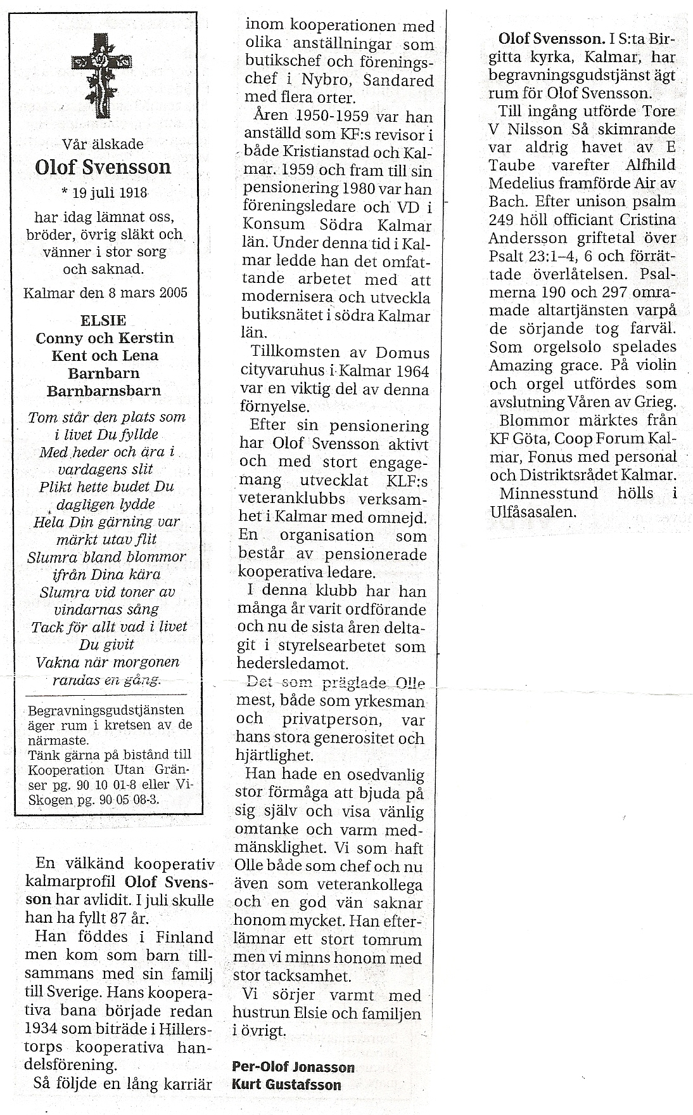

Gustafs son Karl-Erik skriver (april 2005):
Som du vet så bodde farmor Paulina hos oss i Hohultslätt (Alstermo som det heter i dag). Hon var en mild och fin människa samt mycket gudfruktig. Hon började alltid dagen med att läsa dagens text i sin bibel och avslutade alltid dagen på samma sätt.
Hon slutade sina dagar hos oss. Själv var jag i Stockholm på militärutbildning. Farfar Magnus har jag aldrig träffat. Jag skall försöka minnas hur det var när farmor bodde hos oss så jag får återkomma om den tiden.
Mina föräldrar, Gustav och Agnes, var ett strävsamt par. Pappa arbetade som glasblåsare vid ett flertal fönsterglasbruk men när glasbruken blev automatiserade var pappa tvungen att ägna sig åt annat. Vid ett tillfälle var han vägbyggare eller som det kallades Ak-arbetare. Detta var vad som erbjöds de arbetslösa i ”den gamla goda tiden” som det ibland kallas. Senare blev han resande för ett glassliperi i Nybro med ett lyckat resultat. Detta gjorde att han fick vara mycket på resande fot så mamma fick ta hand om oss barn när pappa var ute på säljturnering. Bortavaron från familjen gjorde att pappa sökte arbete som glasskärare och tolk för tysk arbetskraft på en spegelfabrik i Fröseke. (Fabriken blev senare indragen i en strejk och när strejken var löst fick inte pappa fortsatt arbete utan gick arbetslös en tid. Efter detta var han med att starta en spegelindustri i Hohultslätt och där arbetade han fram till pensioneringen.) Efter mammas död flyttade han till Lenhovda där jag arbetade vid järnvägen. Pappa bodde där till sin död.
Mamma var ju finska och pappa träffade henne när han jobbade på Skinnarviks glasbruk. Mamma var lärarinna i Skinnarvik. Mormor och morfar var av bondesläkt och hade en gård Heinäs utanför Esbo. Marianne och jag var över där på vår bröllopsresa. Islands vicekonsul ägde gården då, han visade oss runt. På vägen fram till gården hade mamma planterat en björkallé som växte så vackert intill träsket. Mamma fick tillfälle att besöka Heinäs innan hon gick bort. Mamma hade ett valspråk ”Det år inte de stora inkomsterna utan de små utgifterna som alstrar välstånd”.
Karl-Erik: Själv har jag ett förflutet liv som statsanställd i nära 22 år vid statens järnvägar. Jag slutade där 1962 och började inom kontorsmaskinsbranchen, först som anställd senare som egen företagare. Jag träffade Marianne (min fru) när jag tjänstgjorde vid järnvägen i Lenhovda. Marianne arbetade som växeltelefonist i Lenhovda och efter flytten till Kalmar ved Lasarettet. Som Du vet så har vi två flickor.
Vår äldsta dotter Kristina är gift och bor i Farsta (Stockholm), hon är Bibliotekarie, är gift med Kurt som också är Bibliotekarie. De har tre barn den äldste, Mattias, har datautbildning vid KTH i Stockholm. Mellanpojken, Magnus, är utbildad elektriker och håller på att skaffa sig praktik. Lillflickan, Anna, har inte sin utbildning klar utan arbetar på dagis för tillfället.
Vår yngsta dotter, Birgitta, bor i Kalmar. Hon har terapiutbildning och arbetar inom omsorgen här i Kalmar. Hon har två pojkar som fortfarande går i skolan. Den äldste, Samuel, har som hobby dator och så tar han gitarrlektioner, han har köpt en elgitarr så stugan är full av ljud. Yngste sonen, David, har innebandy, golf, dator och kaniner som hobby.
Som du vet har ju broder Olof gått bort. Jag sänder dig kopia av dödsannons och begravningsakten.
””””””””””””””””””””
Gustafs son Karl-Erik skriver (september 2007):
Det har varit en artikel i tidningen Smålandsposten som handlar om Johanstorps Glasbruk där två tyska familjer, som äger varsin stuga, intresserat sig för det gamla glasbruket och lyckats hitta och gräva fram resterna av den plats där glasvannan stod.
Jag sänder dig kopior av tidningsartikeln.
Magnus Gustav Svensson (Gustav och Ernsts far) år ju född i Johanstorp, Lenhovda församling. Kanske Sven Peter Ekstedt (Gustav och Ernsts farfar) arbetat på detta glasbruk.
””””””””””””””””””””

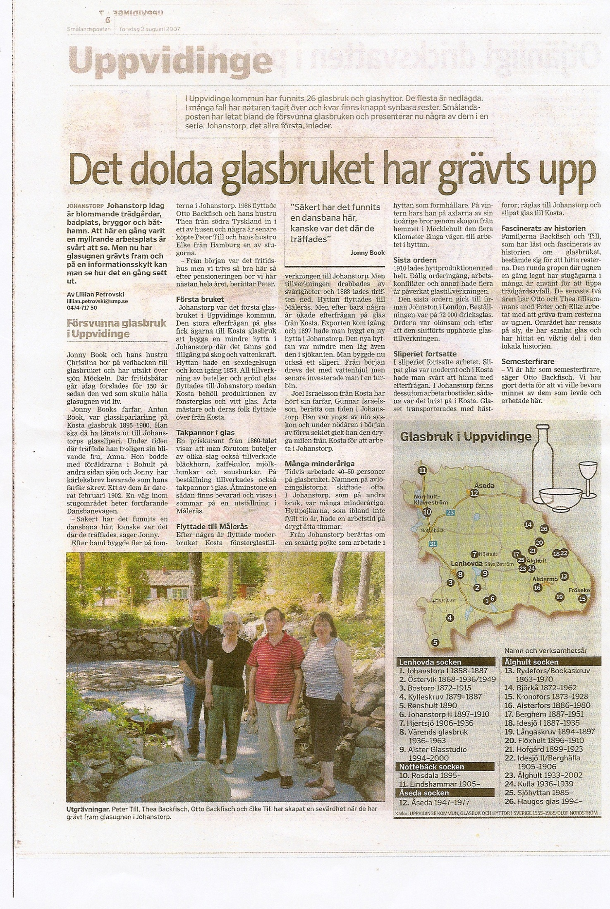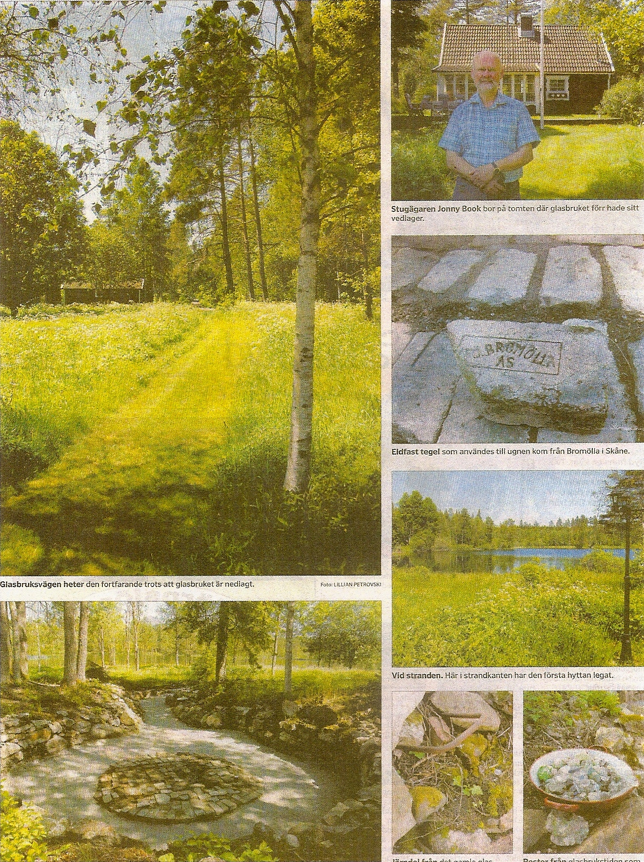

Gustafs son Hans skriver (juni 2005):
Varmt tack för kärkommet brev. Jag må nu bli samlad till att skria. Man må skämmas för att slet ikke ha skrivit tydligare till Dig. Undskylld mej, för att jag kanske prover att briljera med danska ord, som måske har annan betydelse. Jag håbe att Du kan tolka og förstå ”min” danske.
Det har skett tråkiga ting sedan jag fick brevet från dig. Våran käre broder Olof (Olle) dog i början av mars månad. Du vet sikkert om detta. – Ja, så sker till slut när man blir gammal. Vi syskon har alltid varit närved varandra.
Olle har berettat för mig, att Ni, våra kusiner i Dk, funnit intresse för att forska och få kontakt med släkten i Sv. Det tycker jag vara ett bra initiativ. Det har sikkert funnits intresse även här hos oss, att få kontakt med Er, men tiden går snabbt och försvinner. Ingen av oss har kommit till beslut att begynde. – Tanke og handling är två olika ting. Ni i Dk gjorde verklighet av dessa två ting. Meget hyggeligt!
Aimee – jag träffade Dig år 1954. – Du var 14 år och som hukommelse en ung dejlig kusin. Jag har sökt fram foton och kikket på dem. Jag finde även foto av Din mor – Jenny, som visade sig ”flink” på skidor. Jag var på genomresa /sept.-okt. 1955/ i Dk, tillsamman med en kollega och var då på hurtig-visit hos Er i Lyngby. Jag har også träffat Jenny en gång i Växjö, men jag har inget hukommelse vilket år det var. – Karin og Lilli har jag slet ikke träffat. – Vi har under alla år bott så nära – men ändå så fjärn. Det borde ikke vara vanskeligheder att träffas med i dag goda kommunikationer – bilen.
Du vill spörge om våra förfäder. Jag vet slet ikke meget. Jag har ikke träffat nogle flera än vår farmor – Paulina – från vår pappas sida. Hon bodde hos oss de sista åren fram till sin död år 1942. Jag har hukommelse att hon var kroget, böjet men fullt klar i hoved. Hon satt og stickade strumpor (som man har på fötterna) åt oss. Det var meget stark kyla (kulde) på den tiden. Også satt hon tit og läste sin bibel. Hon var sikkert meget from, - ett ord, som bevirke allt hos en god människa. – Föräldrarna förtälde inte meget och vi barn ställde ikke spörgsmål. Jag har fornemmelse av att de ikke var tilböjelig att förtälle.
Vi söskende är uppväxta i ett hem med god ordning och lagom med regler. Det fanns ingen overflöd med materiella ting, men vi hade mat og kläder. För utbildning fanns ikke pengar. År 1945 begynde jag att studera og efterhånden blivende arbejde hos konsultbyråer. Bl.a. arbejde jag hos en av Sveriges då mest känd arkitekt-professor Sven Markelius. Jag var år 1958 till -63 med och projekterade del av Stockholm City – ett av de 5 ”skyskraporna” vid Sergels Torg.
År 1963 begynde jag vid Kooperativa Förbundets arkitektkontor og där arbetade jag fram tills jag blev pensionist år 1987. Jag var med och projekterade nogle centrum-anläggningar i Sverige. Bl.a. Hotell Rubinen, Kungsportsavenyn, Göteborg.
Jag träffade Anne-Marie år 1954 och vi gifte oss 1958. Vi fick – dessvärre – ikke så många år tillsamman, - Anne-M bodde i Eskilstuna og hennes föräldrar hade haft bondgård 1 mil utanför E.tuna.
År 1960 köpte vi fritidssted, 2 mil utanför Eskilstuna og där har vi/jag varit varje sommar. Jag äger det forfarende og bor här hela sommaren, men jag far naturligtvis hem till Farsta för tillsyn av min lejlighed. – Det är 800 m till sjön Mälaren. Till Stockholm/Farsta är det 11 mil.
Agneta med familj bor i Strängnäs – 3 mil från mitt sted.
Jag bor permanent i bostadsrättslägenhet i Farsta, 1 mil söder Sthlm City. Jag har varit pensionist i 18 år och har glemmet hur man ”knokle”, arbejde. Jag er ikke engagerad i föreningsliv på nogen måde, men jag har byggt ett hus här på mitt sted. Här finns 2 hus med mange sängested. – Jag har ikke engagerat mig med någon ny kvinna som livspartner under de 33 år, som jag varit enkeman.
Rose-Marie, 53, fanns med Anne-M. som 2 år gammal när vi träffade varandra. Hon har selv og här fått fortelle något om egen og familjens biografi, som jag här försöker återbeskriva:
Hans har alltid varit min pappa och våra barns morfar. Vi bor i Haninge Kommun, c:a 2 mil söder Sthlm city. Vi bor i eget radhus. Jag träffade min man – Ulf – i församlingens kyrka i Farsta, där vi båda var med i sångkören i 12 år. Jag slutade när vår Sara föddes år -82. Ulf sjunger fortfarende i en ordenskör i Sthlm og også i en kyrkokör i Ersta församling i Sthlm. – Jag har tjänst inom barnomsorgen där vi bor och arbetar med barn (3-5 år) inom förskola, ved siden af der vi bor (5 min. gåtur), Jag har arbetat inom förskola i 27 år.
Vi går på konserter och har – mej synes – meget og gott omgang. Jag ”älskar” att göre god mad. (Pappas bemaerkning: Glimrende!).
Ulf 53 har tjänst inom Stockholms utbildningsförvaltning vid Sthlm:s stadshus, försöker placera tiloversbleven personal,- fackliga spörsmål f.eks. Han har förleden köpt en stor motorcykel. – Hver older har sin egen legetöj.
Karin 27 har tjänst i Föreningssparbanken med att handlägga udlån till ejerlejlighed. Hon har egen ejerlejlighet i Sthlm/Bromma.
Sara 22 har fra födelsen en CP-skada (bestandig), som förorsakat att hon har körestol. Dessuden har Cp-skadan årsagt begavningshandikapp. Hon har de senaste 2 åren varit på Furuboda Folkhögskola i Skåne.
Vi har sommarsted på norra Öland där vi vistas någon månad varje år. Ulf og en broder till ham äger detta, som gåva efter sina föräldrar,
Eva-Lisa 45 är projektledare på Telia Sonera Sverige AB.
Björn 44 har tjänst som säljare hos Procordia Food AB, med distrikt omkring Stockholm.
Emelie 15 och Nellie 12 går i skola.
Familjen bor i eget radhus i Vaxholm, en liten idyllisk-pittoresk skärgårdsstad 3 mil norr över Sthlm.
Hans 82 beskriver mig själv och vill sige, jag tror og håbe att jag kan bruge ordet ”rolig” begge dele (dansk og svensk). Jag lever ikke nogen komplicerad tillvarelse. Jag syns att jag är vid god hälsa vid min ålder.
Håbe att Du kan förstå min ”komposition” og trevare att bruge danske språket. Ellers må jag förklara när vi måske träffas någon gång. – Jag är sikkert lidt gammalmodig (absolet) og har ikke dator. Men jag har en glimrende god Volvo. Og jag är ikke bange för att köre. – Måske jag någon gang banker på Din dör i Alleröd.
””””””””””””””””””””
””””””””””””””””””””
Thereses barnbarn Kerstin (och hennes man Tore) skriver (januari 2005):
Iris Elisabet Sahlberg född Heintz
Född 16 september 1912 i Moss Norge, där hon också växte upp och gick I skolan. Som 16-åring reste hon till Kungälv i Sverige för att hjälpa sin mormor, som hade brutit benet, med hushållet. Hon träffade Östen i Kungälv och de förlovade sig 1938 i Köpenhamn. De gifte sig 1939 i Moss. I äktenskapet föddes Inger 1940 och Kerstin 1942. Iris förestod Sahlbergs Skoaffär i många år. Hon vara mycket duktig med sina händer och sydde nästan alla sina och barnens kläder. Hon stickade också mycket till sig själv och till barn och barnbarn. Att virka dukar och sängöverkast var också en av hennes hobbies. I nästan hela sitt vuxna liv var hon med i en syförening tillsammans med goda väninnor.

Östen Osborn Adrian Sahlberg
Född 14 november 1909 i Kungälv, där han växte upp och gick i skolan. Han tog realexamen i Kungälv 1925 och läste vidare på Filip Holmqvist i Göteborg (en handelskola). Direkt efter studierna blev han anställd på kontoret på Surte Glasbruk. Där blev han kvar till han pensionerades vid 58-års ålder. Som ung var han duktig bandyspelare och var med om att starta Kungälvs Skridskoklubb, KSK.
1943 byggdes sommarstugan på Tjuvkil och där tillbringade familjen sedan nästan alla somrar. Hans stora intresse på äldre dar var att köpa och sälja aktier och följa börsens upp- och nedgång.

Kerstin Elisabet Rudolvsson född Sahlberg
Född 16 mars 1942. Uppvuxen i Kungälv. Tog studenten i Kungälv 1962 och utbildade sig vidare till receptarie vid Farmacevtiska Institutet i Stockholm. Har arbetat på olika apotek i Göteborgstrakten. Senast på apoteket i Ytterby. 1970 övertog hon och Tore sommarstugan på Tjuvkil, och den är fortfarende i familjens ägo.
Som barn var hon med i KFUK, först som blåvinge och sedan som flickscout.

Tore Birger Rudolvsson
Född 21 oktober 1938 på Helsingborgs BB. Jag är yngst med 5 äldre syskon. Mina föräldrar ägde ett lantbruk där det fanns mycket djur. Efter folkskolan på 7 år började jag arbeta på mina föräldrars gård. Vid 19 års ålder var det tid med den allmänna militärtjänstgöringen på 10 månader. Direkt efter militärtjänstgöringen blev jag antagen att ingå i den 6:e FN-bataljonen i Gaza i Egypten. Efter hemkomsten från Egypten fick jag möjlighet att läsa en kurs för TV-tekniker.
Direkt efter denna kurs fick jag jobb på Väg och Vatten i Stockholm som mättekniker. Arbetet bestod i att mäta tyngden på framför allt lastbilstrafiken i olika orter i Sverige. Mätningarna låg till grund för hur stora anslag till vägunderhåll respektive vägmästare skulle få. Under tiden som jag utförde dessa mätningar läste jag in realexamen på Hermods.
År 1962 fick jag arbete som eltekniker på reaflygplan på Göta Flygflottilj i Säve. Samtidigt läste jag till svagströmsingenjör på Tekniska Gymnasiet i Göteborg på kvällarna. Samma år träffade jag Kerstin Sahlberg.
År 1966 på våren tog jag min ingenjörsexamen. Två veckor efter examen gifte vi oss, Kerstin och jag i Kungälvs kyrka.
Jag började mitt nya arbete som ingenjör på Televerkets distriktskontor i Göteborg. I Televerket som senare bytte namnet till Telia arbetade jag till år 1999. Under dessa 33 år fick Kerstin och jag tre barn som heter Henrik född 1967, Martin född 1971 och Anna född 1977.
År 1999 startade jag ett eget konsultföretag som jag fortfarende driver fast i mindre omfattning.

Ulf Henrik Rudolvsson
Född 15 augusti 1967. Uppvuxen i Kungälv. Tog studenten i Kungälv 1986 på ekonomisk linje. Han arbetade på Televerket i Göteborg i 4 år. Efter det läste han ekonomi vid Högskolan i Udevalla. De senaste 10 åren har han arbetat på Försäkringskassan i Kungälv med olika frågor. Hans intresse år språk och idrott. På fritiden läser han spanska.

Per Martin Rudolvsson
Född 17 december 1971. Uppvuxen i Kungälv. Tog studenten i Kungälv 1990 på teknisk linje. Studerade vidare till högskoleingenjör på Chalmers Tekniska Högskola och fick direkt arbete på Ericsson Microwave System, där han arbetat i 10 år. Han är intresserad av idrott och friskvård och er nu instruktör i spinning på Friskis och Svettis i Mölnlycke, där han bor med sin familj. Han spelade handboll i Kungälvs Handbollsklubb i några år.

Suzanne Katarina Rudolvsson född Wribe och gift med Martin
Född 4 februari 1971. Uppvuxen i Falkenberg. Tog studenten i Halmstad på teknisk linje. Studerade på Chalmers Tekniska Högskola till civilingenjör inom Väg och Vatten. Hon har arbetat på Flygfältsbyrån och arbetar för närvarande på Ericsson i Göteborg. Hon är mycket intresserad av sång och musik och har sjungit i kör i många år.

Emilia Sofia Rudolvsson, dotter till Martin och Suzanne
Född 16 maj 2004. Bor I Mölnlycke med sin mamma och papa. En ljuslockig liten flicka med vackra ögon.

Anna Elisabet Rudolvsson
Född 23 mars 1977. Uppvuxen i Kungälv. Tog studenten i Kungälv 1996 på Barn och Fritids linje. Studerade sedan friskvårdspedagogik och psykologi. Arbetar i grundskolan som assistent åt barn med behov av särskilt stöd och även som fritidsledare. Hon är mycket intresserad av idrott och har spelat handboll i Kungälvs Handbollsklubb sedan 10-års ålder.
Per Magnus Persson, förlovad och sambo med Anna
Född 19 oktober 1975. Uppvuxen I Kungälv. Tog studenten i Kungälv på ekonomisk linje. Har läst ekonomi på högskolan. Han arbetar på Bilab i Kungälv som leveransansvarig av bilar. Han är mycket idrottsintresserad och har spelat mycket fotboll i bl a Kongahälla i många år.

Tilda Elisabet Rudolvsson, dotter till Anna och Magnus
Född 17 januari 2004. Bor i Kungälv med sin mamma och pappa. En pigg liten flicka med glimten i sina stora ögon.
””””””””””””””””””””
Kerstin skriver (våren 2007):
Det har nu fötts 2 barn ytterligare. Christina (Ingers dotter) och Mark Berendes fick en dotter, Carolina Helena, född 8:e november 2005.
Martin (Kerstins son) och Suzanne Rudolvsson fick en son Per Elias, född 3:e december 2006.
Jag vet inte så mycket om Therese och Karl (min mormor och morfar). De bodde med familjen i en lägenhet om två rum och kök på Gimleveien i Moss. Det var ett hus med 4 lägenheter. Till varje lägenhet hörde en liten trädgårdstäppa där de odlade grönsaker och frukt. Jag vet inte hur de träffades, men Karl hade en bror i Kungälv som hette Axel Otto Heintz. Karl arbetade på Moss Glasverk som glasblåsare där de tillverkade flaskor, syltburkar mm. Therese vara hemma och skötte om familjen. Hon sydde det mesta av barnens kläder. Efter Karls bortgång flyttade hon till en pensionärslägenhet, som ägdes av glasbruket.
Erna Heintz, som var nummer 2 av syskonen, blev endast 27 år. Hon insjuknade i tuberkulos (TBC) och fick vistas ganska länge på ett sanatorium i Horten. Hon var förlovad med Rino Martinsen.
Britta Heintz, som var nummer 5 av syskonen, utbildade sig till sjuksköterska. Hon arbetade som översköterska på laboratoriet på Aker sykhus fram till sin pension. Britta hade många väninnor, som hon umgicks med och gärna också reste tillsammans med.
Jag har påmint Inger och Mette om att de ska skicka lite om sina familjer till er. Inger har varit mycket i Amerika och hjälpt Christina med barnen. Kanske får hon mer tid nu i vår, för då flyttar Christina med familj till Wiesbaden i Tyskland. Man hoppas att de får det lugnare omkring sig. Jag kommer att återkomma fram i vår med mer information om vår familj, för Anna och Magnus väntar sitt andra barn i mitten av april.

Kerstin skriver vidare (oktober 2007):
Nu är hösten här. Det börjar bli ganska kyligt emellanåt. Jag hoppas att ni har haft en bra sommar trots mycket regn. Här kommer lite nyheter om nya och avlidna släktingar. Vi har fått 2 nya barnbarn. Martin och Suzanne fick en son 2006 12 03. Han heter Per Elias. Kallas Elias. Anna och Magnus fick en dotter 2007 04 26. Hon heter Ella Teresia, och kallas för Ella. Båda är pigga glada små krabater, som vi njuter av att träffa och lära känna mer och mer för varje dag. I samband med dopet av Ella Teresia, i Kungälvs kyrka 14:e juli 2007, gifte sig Anna och Magnus. Hela familjen heter nu Persson i efternamn.
I Norge har Gudrun Heintz (gift med Arvid) avlidit. Det var i slutet av februari. Iris Svensson (kallad Lilla Iris, dotter till Arvid och Emma) och Lars Gustafsson, barn till Eivor och Sven och barnbarn till Emma och Arvid, avled båda samma dag, 2007 03 09.
Detta är händelser, som jag känner till och vill förmedla till er. Jag önskar dej (Karin), Aimee och Lilli med familjer en fin avslutning på 2007 och återkommer om jag får veta något, som kan vara av intresse för er.
””””””””””””””””””””

Tereses barnbarn Inger skriver (april 2007):

Släktträd för Inger Olausson m. familj

Inger Olausson (född Sahlberg) dotter till Iris (f. Heintz) och Östen Sahlberg gift med Rolf Olausson.

Inger är född och uppvuxen I Kungälv. Gifte sig 1959 med Rolf Olausson. Efter några år i Kungälv (där barnen Annika och Anders föddes) flyttade familjen till Ljungskile (där dottern Christina föddes). Efter 5 år i Ljungskile flyttade vi till Trollhättan. Där blev vi kvar i mer än 30 år. Numera är vi bosatta i vårt sommarhus i Tanumshede (Sverige).
Inger *1940 är gift med Rolf Olausson *1939
Barn: Annika Bränström (f. Olausson)
Anders Olausson
Christina Berendes (f. Olausson)

Annika är född i Kungälv, uppväxt i Trollhättan. Efter studier i Uppsala numera med sin familj bosatt och yrkesverksam i Sundsvall (Sverige).
Annika *1959, gift m. Jan Bränström *1957
Barn: Erik *1984
Sofia *1987 - +1992
Andreas *1989
Amanda *1994
Anders är född i Kungälv, uppväxt i Trollhättan. Efter studier åter bosatt och yrkesverksam i Trollhättan (Sverige).
Anders *1961 är gift med Marie Lext Olausson *1961
Barn: Marcus *1990
Victor *1998
Jacob *2002

Christina är född i Ljungskile och uppväxt I Trollhättan. Efter studier I Uppsala någon år bosatt I Stockholm. Därefter gick flytten till Tyskland och efter några år vidare till Chicago (USA). I USA föddes de 3 barnen. Numera är familjen bosatt och yrkesverksam i Kelkheim (Tyskland).
Christina *1966 är gift med Marc Berendes *1970
Barn: Aiden *2003
Oliver *2003
Carolina *2005
””””””””””””””””””””
””””””””””””””””””””
Astons dotter Anne-Marie skriver (januari 2005):
Nu är det nog 3-dje eller 4-de gången jag börjar på brev till Dig. Jag har funderat och skrivit! Och som Du nog vet så har jag lätt för at prata och även lätt för att skriva. Därför blev det alldeles för långt, en hel släkthistoria, som jag har kortat ner och senare får berätta när vi träffas. Alla årtal m.m. viktigt är dock med nu. Jag skrev i förra veckan om flera mindre ark, som plötsligt är försvunna!! Dålig ordning!!! Jag började med min älskade mamma, hon föddes den 15/3 1896 i Lödöse, som ligger vid Göta Älv 3-4 mil från Göteborg mot Trollhättan. Hennes far emigrerade till Amerika kring början av 1900-talet (kan berätta mer). Han återkom aldrig. Mamma hette Annie Oskara Andrén. Hon växte efter sin mors tidliga död upp hos sina morföräldrar tillsammans med en syster och liten bror. Mamma lärde sig att sy och flyttade till Kungälv. Då var hon mycket ung. Hon blev en skicklig sömmerska och sydde mycket hemma, men på senare år på en firma i Göteborg, där hon fick ordentligt betalt. Hemma sydde hon för billigt! Hon – liksom faster Jenny – sjöng mycket, fint minne! Hon dog 18/2 1981 i canser i magen (gallan).
I Kungälv träffade hon pappa Aston Svensson, född den 11/1 1892, död den 11/5 1956 i Stockholm.
Först bodde de i Kungälv och bodde sedan 5 år i Strömstad, där Ingrid föddes 26/1 1927, hon dog 26/7 1999 av hjärnblödning.
Mamma och pappa flyttade till Partille då jag börjat skolan, och dessa trakterna har jag blivet trogen.
När jag skulle fylla 19 år träffade jag min stora kärlek, Rune, född 24/12 1921. Han har nästan hela sitt liv arbetat på SKF, Svenska Kullagerfabriken. Han har både ekonomisk och teknisk bra utbildning så han har varit på olika avdelningar, även utomlands, tidvis i Augsburg 1 år och i Sao Paulo i Brasilien 3 månader. De sista 20-25 åren som kamrer i Göteborg. Han är nu, liksom jag, en glad pensionär.
Rune och jag gifte oss d. 29/11 1947. Hans föräldrar kommer från Västmanland, men flyttade till Sävedalen när Rune var 4 år, vilken tur för mig!!
Han har en bror som är 10 år yngre och bor i Alvängen, nära Lödöse – fin ”kille” också! Rune har haft nästan alla sina släktingar däruppe, och jag har lärt känna och tycka om alla. T.ex. hans morföräldrar har betytt så mycket för mig, och genom att jag inte har förvärvsarbete efter Anitas födelse, så kunde jag ”rycka in” när de behövde stöt och hjälp. Runes mamma dog 1941 i februari, 37 år gammal, och vi (Rune och jag) träffades 1. maj 1941, så jag träffade henne aldrig. Tyvärr! men fick ofta vare i hennes ställe (så kom åter en liten extra utläggning – men nödvändig!).
När vi fick Anita så ville Rune att jag skulle vara hemma, han hade så krävande arbete, så något ”hemarbete” kunde han inte göra och behövde ju inte heller. Han var ju också mycket utomlands, så när jag inte hjälpt andra, så blev jag en så ”förhatlig hemmafru”! Jag håller visst på att nästan be om ursäkt för min existens!! Men jag har gjort vad som behövts för många andra och trivts med det.
Min syster Ingrid som jag började tala om förut har två barn i ett föregående gifte: Ingegerd född d. 18/3 1947 nu gift sedan 17/7 1996 med Bengt (Becke) Hinnersson, 65 år, konstnär och musiker.
Ingrid hade också en son, Dan född 2/9 1949, han är skådespelare. Han har en flickvän. Dan har huset ute på näset i Göteborgs skärgård tillsammans med Lars Nerenius, Ingrids andre man sedan maj 1958. Han är mycket rar och trevlig och vi träffas allt då och då. Han var här i går och vi åt middag tillsammans. Det gör vi ofta sedan Ingrid dog.
Ingegerd har även en dotter Maria, kallad ”Mia” född 31/5 1965. Mia och Ingegerd arbetar på Operan i Göteborg vilket även Ingrid gjorde. De sjunger inte, men arbetar dels på kontoret och dels som påklädare och ansvarar för alla kläder. Mia är ofta regiassistent. Mia är förlovad med en sångare från Operan i Stockholm, och de har en liten jättegullig son på 2 år.
Så har vi våra älskade barn och barnbarn. Anita föddes d. 9/1 1953. På grund av högt blodtryck 200+ fick vi inte skaffa fler barn. Hemskt tråkigt. Jag har väl gråtit floder för det. Men vi var glada över henne, i 34 år fick vi behålla henne. Men hon gav oss tre underbara barnbarn:
Cissi (Cecilia Katharina) f. den 24/12 1976
Sandra Marie 22/9 1981
Jens Robert 14/10 1985.
Hennes make och barnens far er Pierre Folke Paulsson född 8/4 1953. Han er sjökapten, examen i Kalmar (där finns sjöbefalskola), men tjänstgör nu som lots sedan Anitas död, då han kunde vara mer hemma.
Cissi bor numera i Kullavik ihop med en bra Sävedalspojk. Han är musiker och musiklärare i Kungsbacka skola.
Farmor (Paulina): en varm, religiös, kärleksfull kvinna. Hon bodde i huset ”Slottet”, där glasblåsarna bodde. I ett annat papper skrev jag namnet på orten i Finland där våra fäder och farföräldrar troligtvis bodde. I närheten av Imatra vattenfall JOUTSENO måste det vara! så står på kartan!
Ja, så har vi även Anne-Marie, men mej är inte så mycket att skriva om. Jag började efter skolan arbeta i affärer, mest livsmeddel. Men som ”äldre” gick jag flera år på vuxengymnasium och läste språk m.m. Så har jag gått i ”livets skola” och försökt göra så gott jag kan eller har kunnat göra. När jag nu läser genom detta så ser jag att det fattas mycket och låter lite konstigt ibland. Men jag kan förklara mer i telefon. Stackars Dig som skall tyda allt. Puss och kram från Anne-Marie.
””””””””””””””””””””
””””””””””””””””””””

Axels dotter Margaretha skriver (mars 2005):
Farfar: Svensson, Magnus
Död: 1908; begravd: Tullens begravningsplats, Kungälv.
Farmor: Paulina Augusta Antonia, född Schäfer, född: 1858;
död: 1942-08-09; begravd: Tullens begravningsplats, Kungälv.
Farmor hade en syster som hette Ellen, gift med Aron, Surte. Dessa 2 ligger begravda på Surte Kyrkogård.
Pappa Axel: Axel Albin James, född: 1894-04-03 i Joensu, Finland
Död: 1953-02-16. Dödsorsak: hjärtinfarkt
Begravd: Grav nr 98, kvarter nr 3, Kvibergs kyrkogård, Göteborg.
Gift med: Anna Elisabeth (Anna-Lisa), född: 1899-08-05 i Göteborg
Död: 1976-07-12. Dödsorsak: canser
Begravd: Grav nr 98, kvarter nr 3, Kvibergs kyrkogård, Göteborg.
Mina föräldrar bodde under sin levnad i Göteborg, dels på Olivedalsgatan 23 samt Folkungagatan 13.
Pappa Axel var anställd största delen av sitt liv som försäljare på Gevalia, ett kafferosteri i Gävle. Han var mycket uppskattad i företaget. Han lade grunden till att Gevalia fick en enorm framgång – även i dag ett ledande företag i branschen. Pappa fick under sin anställning många fina utmärkelser.
Pappa var en glad, omtänksam, positiv, generös och ärlig människa. Familjen satte han i främsta rummet. Han var ute och reste 3-5 dagar i veckan, och när han kom hem var det fest i vår familj. Han engagerade oss med många aktiviteter. Nästan varje helg körde han ut med bilen och berättade om sevärdheter.
Pappa lät oss bo på landet – Ödsmål och Stenungsund i Bohuslän ca. 5 mil från Göteborg - om somrarna. Där fick vi lära oss att uppskatta naturen, bada, simma, åka hölass mm., underbara upplevelser att minnas.
Vi hade en GKSS eka – pappa var inte sen att dra upp den ena fisken efter den andra.
Pappa var en trogen Frimurarbroder. Han tyckte om att spela brigde. Han var med och startade Göteborgs – sedermera Sveriges Handelsresandeförening, där han var sekreterare tills han gick bort.
Pappa hade en stark gudstro. Gick ofta i kyrkan med familjen eller hörde på gudstjänster i radion. Pappa hann aldrig uppleva Tv:n.
Jag har bara glada fina minnen av min älskade pappa. En stor förlust för familjen när han gick bort.
Mamma Anna-Lisa var en fantastisk mor, glad, omtänksam, osjälvisk, charmig, generös, klagade aldrig, var nöjd med livet. Satt hemmet och familjen främst, handarbetade, träffade vänner m.m.
Mamma hade en djup gudstro. Hun gav mina bröder och mig många tänkvärda ord t.ex.:
”Störst av allt är kärleken” – innefattar det mesta –
”För dem blir ingen nöd för svår, som beder rätt sin ’Fader Vår’”
1:a kor. 2 kap. v 9: ”Vad intet öga har sett och intet öra har hört och vad ingen människas hjärta har kunnat tänka, vad Gud har berett åt dem som, älska honom”.
Ovanstående har jag fortsatt att förmedla till mina syskonbarn vid deras konfirmation och jag hoppas innerligt att de har tagit dessa ord till sina hjärtan för alltid.
””””””””””””””””””””
Barn: Axel Lennart; född 1927-03-29.
Avled: 1995-07-04. Dödsorsak: hjärtinfarkt.
Skolor: 4-årig folkskola, 5-årig realskola – realexamen, 1-årig Göteborgs handelsinstitut.
Lennart var språkbegåvad, talade perfekt tyska, engelska och franska. Anställs under sina verksamma år hos ett av Sveriges största import- och exportföretag.
Lennarts största intresse var familjen, sportstugan på Draget, Onsala, naturen, båtliv, fiske m.m.
Var engagerad i segelsällskapet Kaparen, Gottskär, Onsala. Satt i styrelsen i 15 år.
Gifte sig 1956-04-07 med Barbro Ingela, f. Hjelström, född 1933-02-01.
Efter avslutad skolgång var Ingela anställd på Göteborgs-Posten fram till pensionen.
Barn: Barbro Ebba Lennartsdotter, född 1957-01-24
Efter gymnasiet avslutades skolgången vid Filip Holmqvists Handelsinstitut.
Gift: Axman – skild
Barn: Karolina Barbro Irma, född 1989-06-23
Skola: Gymnasiet Kungsbacka

Lennart Magnus, född 1961-05-16
Skola: Efter gymnasiet utbildade han sig till grafiker samt datatekniker.
Gift: Helen, född 1970-04-04
Barn: Emelie Barbro Susanne, född 1986-04-19
Skola: Gymnasium – våren 2005 utbildad undersköterska – tänker studera vidare till barnmorska resp. sjuksköterska.

Johan Magnus, född 1990-01-28
Skola: gymnasiet
Henrik Axel, född 1994-07-11
Skola: grundskola.
””””””””””””””””””””

Henning Ingmar Marmros, född 1930-07-05
Gift med Gunnel, 1933-03-18
Barn: Gunnel Helena, född 1967-09-08
Utbildning: Jur. kand. (Lunds Universitet)

Peter Lars Ingmar, född 1974-01-11
Utbildad: Dipl. Volkswirt/Dipl. Kaufmann
Universitetet Kiel.
(Ingmar tog efternamnet Marmros vid sitt giftermål.
Enbart ovanstående informationer har jag nyligen fått av Ingmar).
””””””””””””””””””””

Margaretha Elisabeth, född 1932-08-09.
Gift med Helmuth* Rickard Adolf Hegemann i Svenska kyrkan, Köpenhamn 1961-06-16.
*Helmuth född 1923-10-11. Död 1974-12-13 av hjärtinfarkt.

Utbildning: folkskola 4 år
7-årig flickskola
1-årig handelsskola Filip Holmqvists Handelsinstitut
Har arbetat som sekreterare
Chefssekreterare för högsta chefen
Chef för sekretariat.
Sedermera gick jag över till ekonomisidan.
Min maka hade realexamen samt handelsutbildning.
1964 startade vi ett litet företag. Vi importerade tråg och film till köttbranschen. Företaget sålde jag 1982. Därefter fick jag anställning på ett halvägt Esab företag och hade ansvaret för ekonomiavdelingen.
Mina största intressen är: Sportstugan i Tjuvkil, hemmet, trädgården, växter, allt i naturen; umgås med Sixten och vänner, läsa poesi och drömma; porslinsmålning, trä- och korgmålning m.m. Att finna djupet och meningen med livet. Odmjukhet och stor tacksamhet.
””””””””””””””””””””
P.S.
Ingmar bor i villa i Långedrag – västra Göteborg.
Ingela bor i villa i Draget, Onsakahalvön, Kungsbacka.
Barbro bor i lägenhet i Kungsbacka.
Magnus bor i villa i Mölnlycke utanför Göteborg.
Margaretha i lägenhet, Dr. Forselius gata, Göteborg. D.S.
””””””””””””””””””””
””””””””””””””””””””

